ASVenezia, Avogaria di Comun, Prove di età per magistrati, registro 176-8, pag. 194.

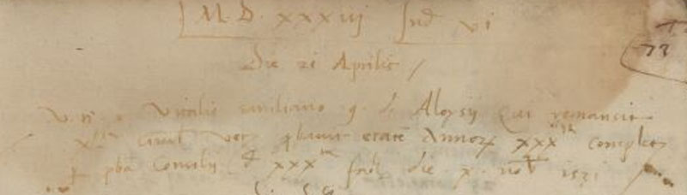

21.4.1533
MDXXXIII die 21 aprilis
Vir nobilis ser Vitalis Emiliano q. ser Aloysii qui remansit XL.ta civilis veteris probavit etatem annorum XXX.ta complectorum per probam Concsilii de XXX.ta factam die X novembris 1531.

